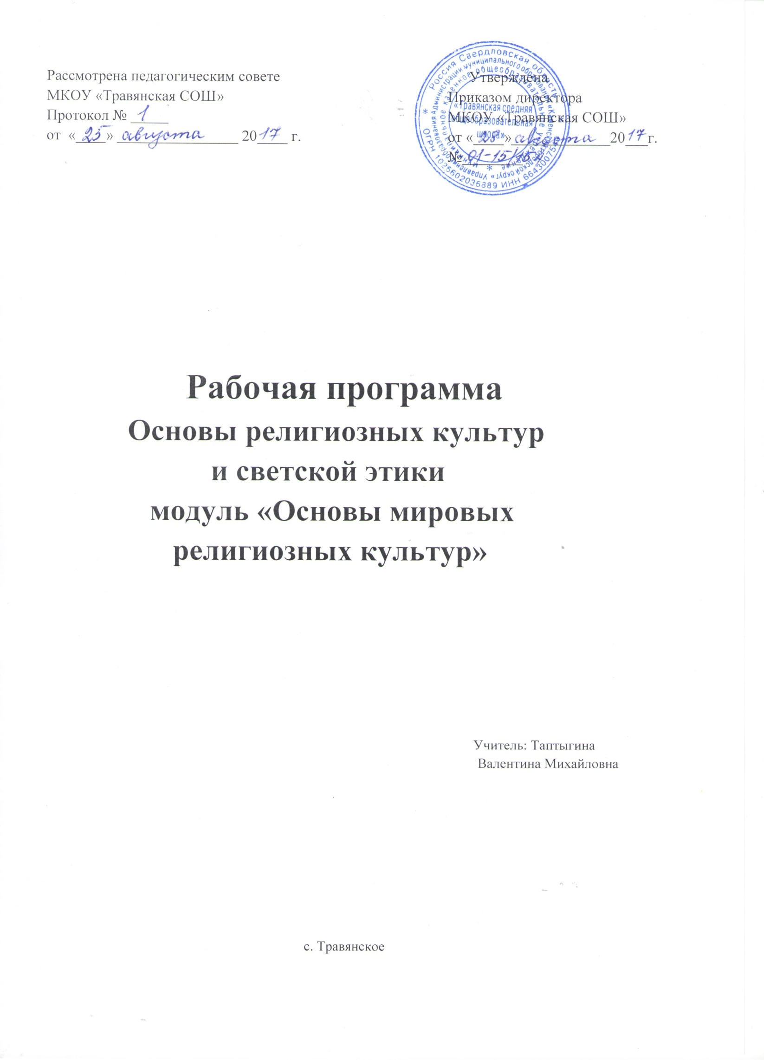

Пояснительная записка
Цель учебного курса ОРКСЭ — формирование у младшего подростка мотиваций к осознанному нравственному поведению, основанному на знании и уважении культурных и религиозных традиций многонационального народа России, а также к диалогу с представителями других культур и мировоззрений.
Задачи учебного курса ОРКСЭ:
- знакомство обучающихся с основами православной, мусульманской, буддийской, иудейской культур, основами мировых религиозных культур и светской этики;
- развитие представлений младшего подростка о значении нравственных норм и ценностей для достойной жизни личности, семьи, общества;
- обобщение знаний, понятий и представлений о духовной культуре и морали, полученных обучающимися в начальной школе, и формирование у них ценностно-смысловых мировоззренческих основ, обеспечивающих целостное восприятие отечественной истории и культуры при изучении гуманитарных предметов на ступени основной школы;
- развитие способностей младших школьников к общению в полиэтнической и многоконфессиональной среде на основе взаимного уважения и диалога во имя общественного мира и согласия.

Содержание курса
Предметная область «Основы религиозных культур и светской этики» представляет собой единый комплекс структурно и содержательно связанных друг с другом учебных модулей, один из которых изучается по выбору родителей (законных представителей) обучающихся: «Основы православной культуры», «Основы исламской культуры», «Основы буддийской культуры», «Основы иудейской культуры», «Основы мировых религиозных культур», «Основы светской этики».
Основы мировых религиозных культур
Россия – наша Родина.
Культура и религия. Религии мира и их основатели. Священные книги религий мира. Хранители предания в религиях мира. Человек в религиозных традициях мира. Священные сооружения. Искусство в религиозной культуре. Религии России. Религия и мораль. Нравственные заповеди в религиях мира. Религиозные ритуалы. Обычаи и обряды. Религиозные ритуалы в искусстве. Календари религий мира. Праздники в религиях мира. Семья, семейные ценности. Долг, свобода, ответственность, учение и труд. Милосердие, забота о слабых, взаимопомощь, социальные проблемы общества и отношение к ним разных религий.
Любовь и уважение к Отечеству. Патриотизм многонационального и многоконфессионального народа России.

Планируемые результаты освоения учебного предмета

Обучение детей по программе курса должно быть направлено на достижение следующих личностных, метапредметных и предметных результатов освоения содержания.

Требования к личностным результатам:
- формирование основ российской гражданской идентичности, чувства гордости за свою Родину;
- формирование образа мира как единого и целостного при разнообразии культур, национальностей, религий, воспитание доверия и уважения к истории и культуре всех народов;
- развитие самостоятельности и личной ответственности за свои поступки на основе представлений о нравственных нормах, социальной справедливости и свободе;
- развитие этических чувств как регуляторов морального поведения;
- воспитание доброжелательности и эмоционально-нравственной отзывчивости, понимания и сопереживания чувствам других людей;
- развитие начальных форм регуляции своих эмоциональных состояний; развитие навыков сотрудничества со взрослыми и сверстниками в различных социальных ситуациях, умений не создавать конфликтов и находить выходы из спорных ситуаций; наличие мотивации к труду, работе на результат, бережному отношению к материальным и духовным ценностям.

Требования к метапредметным результатам:
- овладение способностью принимать и сохранять цели и задачи учебной деятельности, а также находить средства её осуществления; формирование умений планировать, контролировать и оценивать учебные действия в соответствии с поставленной задачей и условиями её реализации; определять наиболее эффективные способы достижения результата;
- вносить соответствующие коррективы в их выполнение на основе оценки и с учётом характера ошибок; понимать причины успеха/неуспеха учебной деятельности;
- адекватное использование речевых средств и средств информационно- коммуникационных технологий для решения различных коммуникативных и познавательных задач;
- умение осуществлять информационный поиск для выполнения учебных заданий; овладение навыками смыслового чтения текстов различных стилей и жанров, осознанного построения речевых высказываний в соответствии с задачами коммуникации;
- овладение логическими действиями анализа, синтеза, сравнения, обобщения, классификации, установления аналогий и причинно-следственных связей, построения рассуждений, отнесения к известным понятиям;
- готовность слушать собеседника, вести диалог, признавать возможность существования различных точек зрения и права иметь свою собственную;
- излагать своё мнение и аргументировать свою точку зрения и оценку событий; определение общей цели и путей её достижения, умение договориться о распределении ролей в совместной деятельности; адекватно оценивать поведение свое и окружающих.

Планируемые результаты освоения предметной области «Основы религиозных культур и светской этики» включают общие результаты по предметной области (учебному предмету) и результаты по каждому учебному модулю с учетом содержания примерных рабочих программ по Основам православной культуры, Основам исламской культуры, Основам буддийской культуры, Основам иудейской культуры, Основам мировых религиозных культур, Основам светской этики.

Общие планируемые результаты.
В результате освоения каждого модуля курса выпускник научится:
– понимать значение нравственных норм и ценностей для достойной жизни личности, семьи, общества;
– поступать в соответствии с нравственными принципами, основанными на свободе совести и вероисповедания, духовных традициях народов России, общепринятых в российском обществе нравственных нормах и ценностях;
– осознавать ценность человеческой жизни, необходимость стремления к нравственному совершенствованию и духовному развитию;
– развивать первоначальные представления о традиционных религиях народов России (православии, исламе, буддизме, иудаизме), их роли в культуре, истории и современности, становлении российской государственности, российской светской (гражданской) этике, основанной на конституционных обязанностях, правах и свободах человека и гражданина в Российской Федерации;
– ориентироваться в вопросах нравственного выбора на внутреннюю установку личности поступать согласно своей совести;

Планируемые результаты по учебному модулю.
Основы мировых религиозных культур
Выпускник научится:
– раскрывать содержание основных составляющих мировых религиозных культур (религиозная вера и мораль, священные книги и места, сооружения, ритуалы, обычаи и обряды, религиозные праздники и календари, нормы отношений людей друг к другу, в семье, религиозное искусство, отношение к труду и др.);
– ориентироваться в истории возникновения религиозных традиций православия, ислама, буддизма, иудаизма, истории их формирования в России;
– понимать значение традиционных религий, религиозных культур в жизни людей, семей, народов, российского общества, в истории России;
– излагать свое мнение по поводу значения религии, религиозной культуры в жизни людей и общества;
– соотносить нравственные формы поведения с нормами религиозной морали;
– осуществлять поиск необходимой информации для выполнения заданий; участвовать в диспутах, слушать собеседника и излагать свое мнение; готовить сообщения по выбранным темам.
Выпускник получит возможность научиться:
– развивать нравственную рефлексию, совершенствовать морально-нравственное самосознание, регулировать собственное поведение на основе традиционных для российского общества, народов России духовно-нравственных ценностей;
– устанавливать взаимосвязь между содержанием религиозной культуры и поведением людей, общественными явлениями;
– выстраивать отношения с представителями разных мировоззрений и культурных традиций на основе взаимного уважения прав и законных интересов сограждан;
– акцентировать внимание на религиозных духовно-нравственных аспектах человеческого поведения при изучении гуманитарных предметов на последующих уровнях общего образования.

Тематическое планирование по модулю «Основы мировых религиозных культур»

 | Тема урока | Содержание урока | Количество часов
1 | Введение. | Духовные ценности и нравственные идеалы в жизни человека и общества | 1
2 | Россия – наша Родина. | Введение в православную духовную традицию. Особенности восточного христианства. Культура и религия. | 1
3 | Что такое религия? | Понимание значения нравственности, веры и религии в жизни человека и общества Первоначальные представления об исторической роли традиционных религий в становлении российской государственности; Какие бывают религии? Религии России. Что такое культура? Влияние религии на культуру. | 1
4-5 | Древнейшие верования. | Первые религии. Многобожие. Иудаизм. Ислам. Христианство. Буддизм. | 2
6 | Религии мира и их основатели. | понимание значения нравственности, веры и религии в жизни человека и общества; формирование первоначальных представлений о светской этике, о традиционных религиях, их роли в культуре, истории и современности России Христианство. Иисус Христос, апостолы. Ислам. Мухаммед. Буддизм. Сиддхартха Гуатама. | 1
7-8 | Священные книги религий мира. | Когда впервые появились священные тексты и как они назывались? Веды, Авеста, Трипитака, Тора, Библия, Коран. Священная книга буддизма – «Три корзины мудрости» (Типитаки). Священные книги иудаизма и христианства. Библия. Ветхий завет. Новый завет. Священная книга ислама. Коран. | 2
9-10 | Хранители предания в религиях мира. | Кто такие жрецы. Мудрецы иудеев. Христианские священнослужители. Иерархия в христианской церкви. Мусульманская община. Буддийская община – сангха. | 2
11 | Человек в религиозных традициях мира. | Роль, место и предназначение человека в религиях мира. | 1
12-14 | Священные сооружения. | Для чего нужны священные сооружения? Храм Единого Бога в Иерусалиме, Софийский собор. Христианские храмы (алтарь, иконы). Устройство православного храма. Мечеть. Буддийские священные сооружения. | 3
15-17 | Искусство в религиозной культуре. | Роль искусства в разных религиозных традициях. Искусство в религиозной культуре христианства. Искусство в религиозной культуре ислама. Искусство в религиозной культуре иудаизма. Искусство в религиозной культуре буддизма. | 3
18 | Добро и зло. | Знакомство с основными нормами религиозной морали, понимание их значения в выстраивании конструктивных отношений в семье и обществе; Возникновение зла в мире. Понятие греха, раскаяния и воздаяния. Рай и ад. | 1
19-20 | Религии России. | Первоначальные представления об исторической роли традиционных религий в становлении российской государственности; Как на Руси выбирали веру? Роль князя Владимира в крещении Руси. Православное христианство в истории России. Первые русские святые (Борис и Глеб). Деятельность Кирилла и Мефодия. Святой Сергий Радонежский. Первый русский печатник Иван Фёдоров. Установление патриаршества. Церковный раскол: кто такие старообрядцы (староверы). Судьба Церкви в XX веке. Другие христианские исповедания. Ислам, иудаизм, буддизм в истории России. | 2
21-22 | Религия и мораль. | Главный принцип всех религий. Нравственные заповеди в религиях мира. Заповеди иудаизма и христианства. Нравственное учение ислама. Учение о поведении человека в буддизме. | 2
23-25 | Религиозные ритуалы. | Что такое ритуалы (обряды), история их возникновения. Христианство: основные Таинства. Ислам: ежедневная молитва намаз. Иудаизм: еженедельная традиция – соблюдение субботы (шабат). Буддизм: каждодневная молитва (мантра).  Обычаи и обряды. Традиционные обычаи и обряды в религиях мира. Религиозные ритуалы в искусстве. Значение религиозных ритуалов в искусстве в традиционных религиях. | 3
26-28 | Календари религий мира. | Особенности летоисчисления в христианстве, исламе, иудаизме и буддизме. Праздники в религиях мира. Праздники иудаизма (Песах, Шавуот, Ханука). Праздники христианства (Рождество, Пасха). Праздники ислама (Курбан-байрам, Ураза-байрам). Праздники буддизма (Дончод, Сагаалган). | 3
29 | Семья, семейные ценности | Роль семьи в жизни каждого человека. Отношение традиционных религий России к семье. | 1
30-32 | Долг и милосердие. | Долг, свобода, ответственность, труд. Понятия «свобода», «долг», «ответственность», «труд» в разных религиях.  Милосердие, забота о слабых, взаимопомощь. Милосердие, забота о слабых, взаимопомощь в различных религиях. | 3
33-35 | Духовные традиции России. | Духовные традиции многонационального народа России. Роль религий в становлении России. С чего начинается Россия. | 2
 | Итого |  | 35

